Pielikums

Balvu novada Domes

2020.gada 23.jūlija

lēmumam “Par satiksmes organizāciju stāvvietā Dzirnavu ielā, Balvos”

(protokols Nr.11., 15.§)

Satiksmes organizācijas shēma stāvvietā Dzirnavu ielā, Balvos

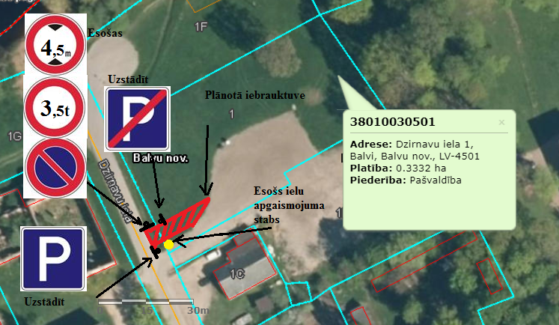

Domes priekšsēdētājs A.Pušpurs